Консультация для родителей
Развитие мелкой моторики: как, зачем, с какого возраста?

Бывает так, что малышу уже больше года, а он почти не говорит. Или пятилетний дошколенок с трудом соединяет маленькие детали конструктора, хотя прекрасно знает схему его сборки. Или первоклашка не умеет выводить палочки в прописях. Все эти проблемы можно исправить, развивая мелкую моторику: рисуя, вышивая или лепя фигурки из пластилина вместе с ребенком.
Да-да, задержка речи тоже тесно связана с работой ручек: ведь на пальцах и ладошке много нервных окончаний, которые связаны с речевым центром головного мозга. И стимулируя их - мы стимулируем речь, а также мышление. А еще такая работа ручками развивает фантазию и усидчивость. Но самое главное - творчество дарит ребенку удовольствие и уверенность в своих силах.
С какого возраста надо заниматься развитием мелкой моторики? С рождения - и до пенсии! И это не шутка: ведь ловкость рук можно развить как у младенца (например, предлагая ему потрогать игрушки разной формы и текстуры), так и у взрослого человека. Например, лепить из глины или пластилина полезно музыкантам, хирургам, массажистам... Но особенно это важно для художников, которые хотят сделать свои рисунки более аккуратными, а линии - ровными. Лепка делает движения рук более четкими, а значит - прорисовывать мелкие детали станет легче, улучшится качество картин.
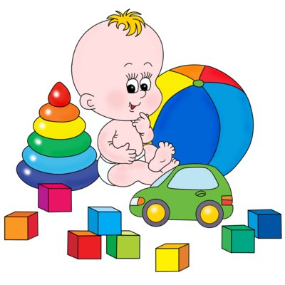
Конечно, до года малыш вряд ли сможет осмысленно заниматься лепкой или рисованием. Поэтому ему лучше развивать мелкую моторику в процессе игры - возиться с песком, нажимать на кнопки, собирать пирамидку... А вот годовалых уже детишек вполне заинтересует глина, пластилин, карандаши и краски. Главное - не требовать от крохи «серьезного» отношения к творчеству: пусть мнет и рвет пластилин или перемажется гуашью. Так юный исследователь знакомится с окружающим миром.
Ближе к трем годам ребенку уже интересно рисовать и лепить: он теперь не просто балуется, а пытается сделать «нечто». И «чудесный цветочек» может вполне оказаться похожим на бабку-Ёжку. Но главное, работая с пластилином и красками, ребенок учится координировать свои движения и планировать.
Дошкольник и младший школьник уже многое умеет, может как фантазировать, так и создавать что-то по образцу. Теперь он может совмещать несколько видов творчества одновременно: например, не только слепить из глины лисичку, но и раскрасить ее, а из бумаги сложить для нее домик. А значит, с каждым годом ребенку надо предлагать разные виды материалов - не только бумагу, краски и пластилин, но и семена и листья растений, бисер, блестки, веревочки... Все это будет стимулировать фантазию и побуждать ребенка создавать более интересные поделки. Ведь развитие - это постепенное движение от простого к сложному.
Обычно принято считать, что поделки малышей не долговечны, и важен лишь сам процесс творчества, а совсем не результат. Конечно, это отчасти верно: для детей рисование или лепка - это в первую очередь увлекательная игра, а не труд, как для взрослых. Но чем старше становится ребенок, тем сильнее он хочет видеть плоды своей деятельности. И, конечно же, положительную реакцию на них родителей.
Некоторые психологи утверждают обратное: мол, результат труда должен радовать в первую очередь самого ребенка, а восхищение мамы и папы могут сделать малыша слишком зависимым от чужого мнения. Но если не родители, то кто же будет поощрять позитивную детскую деятельность? Как иначе ребенок поймет, что созидать - хорошо, а вот ломать - плохо?
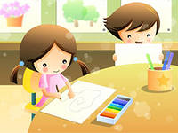
В философии многих народов есть такое понятие, как «внутренняя красота» - она может быть как у человека, так и у вещи. И именно мама с папой должны как можно раньше научить ребенка ценить не только внешний блеск, но и внутренний свет - свет доброты, творчества, дружбы... Будет очень здорово, если родители смогут сохранить результаты творчества малыша - картинки, фигурки, вышивку... А через несколько лет, когда ребенок подрастет, сказать ему: «Погляди, ты уже в 3 (5, 7...) лет мог сделать что-то интересное, и если постараешься, то в будущем у тебя получится еще лучше». Потом, когда ребенок повзрослеет, это поможет ему стать уверенным в своих силах человеком, и маленькие неприятности - хоть в учебе, хоть на работе - не смогут его сломить. Ведь теперь он будет знать, что главное - приложить усилие, и все сложится удачно!

Желаем творческих успехов
вашему малышу и вам!

